HABILITADO 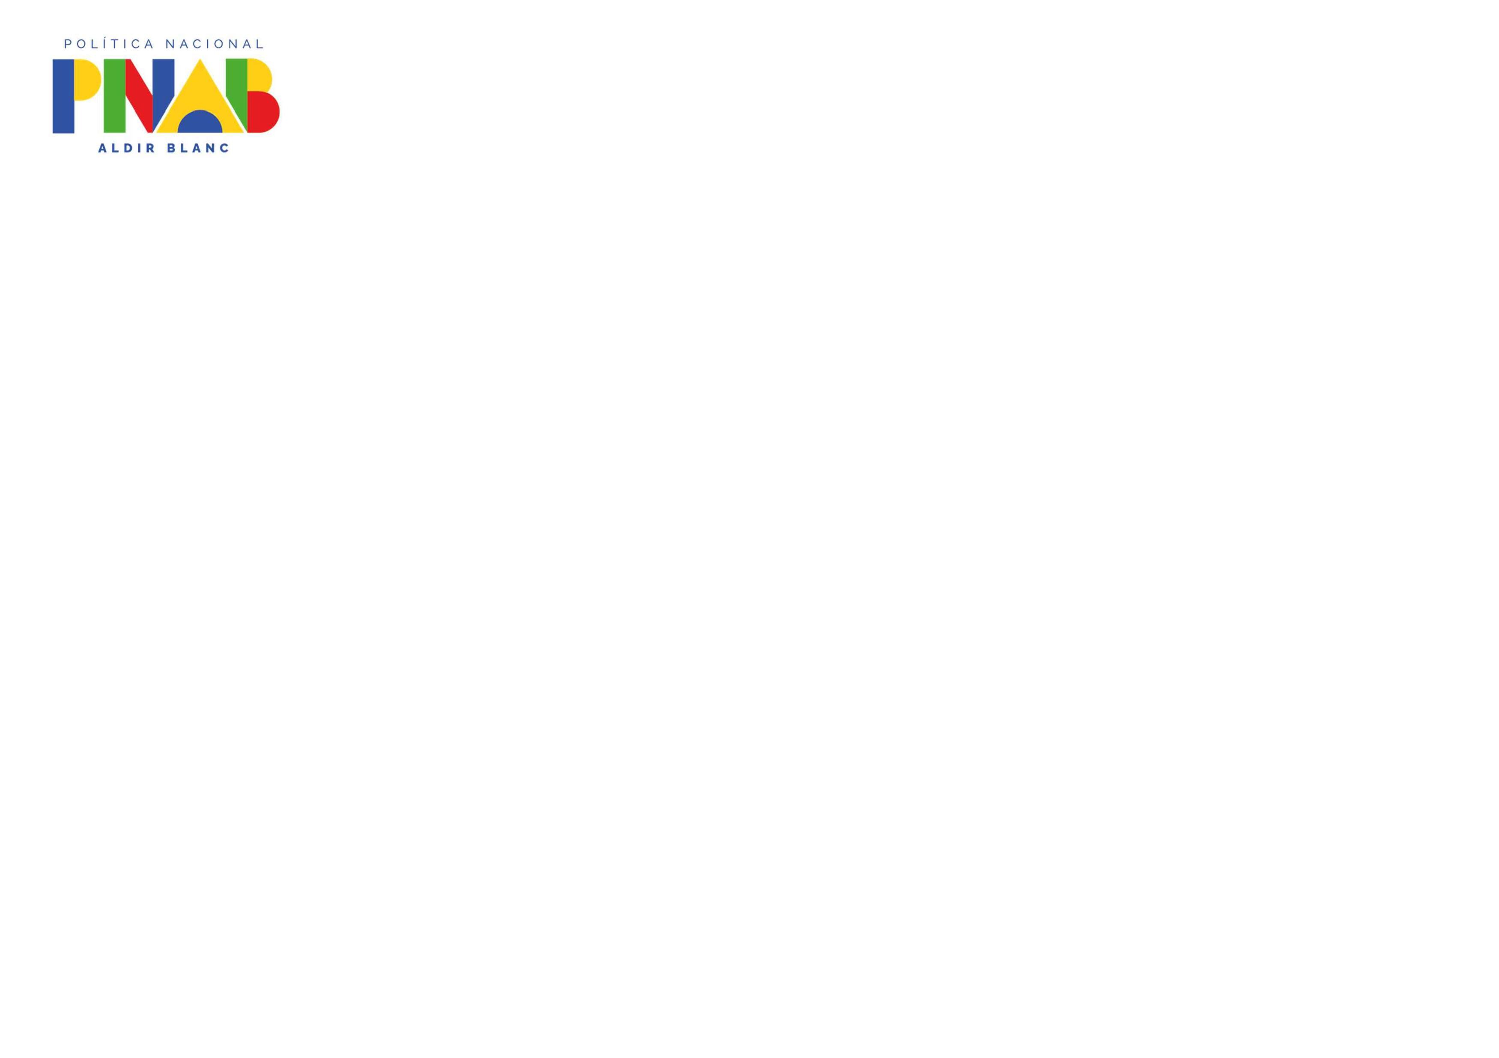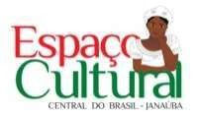**SECRETARIA MUNICIPAL DE EDUCAÇÃO, CULTURA, ESPORTE E LAZER DE JANAÚBA – ESTADO DE MINAS GERAIS** DIRETORIA DE CULTURA DE JANAÚBA – MINAS GERAIS

ESPAÇO CULTURAL CENTRAL DO BRASIL

AV. BRASIL Nº 660. CENTRO, JANAÚBA - MG. TELEFONE 3821- 4369

**ASSUNTO: RESULTADO FINAL APÓS RECURSOS REFERENTE AO EDITAL Nº 002/2024 – CULTURA VIVA ATA 03 DA COMISSÃO ESPECIAL DE SELEÇÃO DE PROJETOS - EDITAL N° 002/2024**

Nós, membros da Comissão Especial de Seleção do Edital de Chamamento Público nº 002/2024, conferimos os documentos dos aprovados de acordo com disposto nos parâmetros gerais do Edital e habilitamos os agentes culturais.

|  |  |  |  |
| --- | --- | --- | --- |
| Nº | NOME DO PROPONENTE | NOME DO PONTO DE CULTURA | SITUAÇÃO |
| 1 | ASSOCIAÇÃO QUILOMBOLA BEM VIVER | QUILOMBO BEM VIVER | HABILITADO |
| 2 | ASSOCIAÇÃO QUILOMBOLA DOS PEQUENOS AGRICULTORES DE JACARÉ GRANDE | ASSOCIAÇÃO QUILOMBOLA JACARÉ GRANDE | HABILITADO |
| 3 | ASSOCIAÇÃO FRATERNA AMIGOS DA PAZ | ASSOCIAÇÃO FRATERNA AMIGOS DA PAZ | HABILITADO |
| 4 | ASSOCIAÇÃO RECICLARTE | ASSOCIAÇÃO DOS ARTESÃOS E RECICLAGEM DE JANAÚBA | HABILITADO |